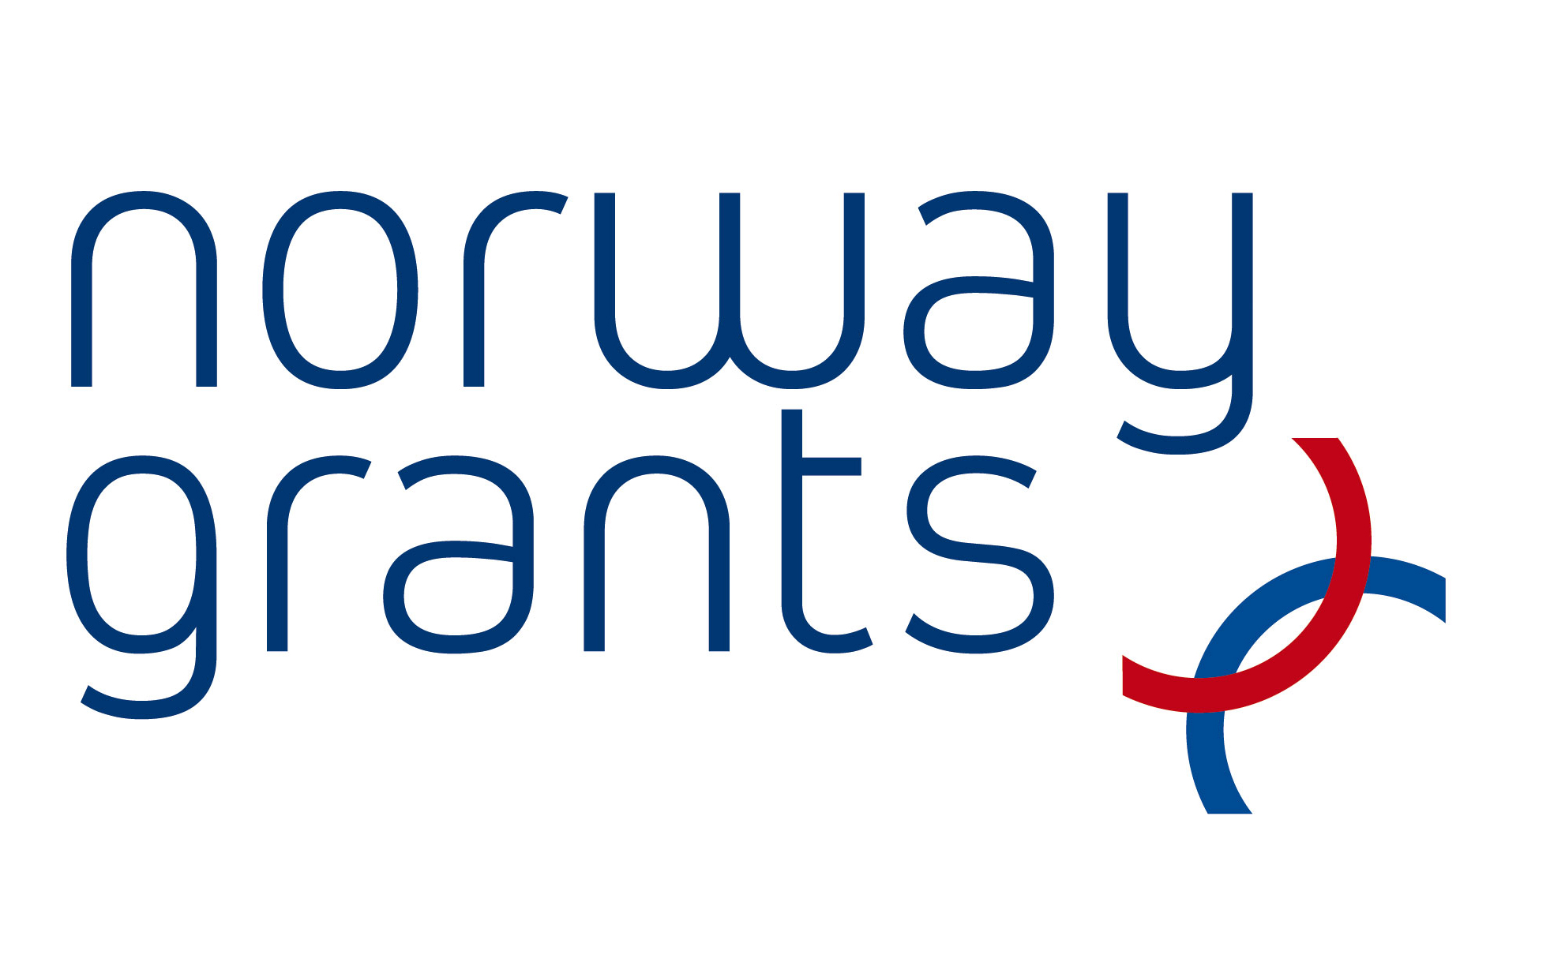

Šī gada martā noslēdzās projekta „Latvijas probācijas un ieslodzījuma vietu sistēmas personāla kapacitātes celšana" ietvaros veiktais pētījums „Valsts probācijas dienesta (VPD) un Ieslodzījuma vietu pārvaldes (IeVP) apmācību vajadzību, kompetenču un esošo apmācību programmu izvērtēšana”.
Pētījuma mērķis ir radīt analītisko bāzi un iegūt informāciju par esošā apmācību procesa un satura atbilstību IeVP un VPD funkciju izpildei un identificēt pilnveidojamās apmācību jomas.
Analizējot pētījuma rezultātā iegūtos rezultātus, tika secināts, ka VPD tiek nodrošinātas apmācības darbiniekiem – tiek piedāvāts plašs tēmu loks, mācību programmas un atsevišķas tēmas tiek atjaunotas un papildinātas, apmācībās tiek izmantotas mūsdienīgas apmācību metodes. Īpaši augstu tikušas novērtētas kolēģu konsultācijas, kas ir viens no veiksmīgākajiem apmācību veidiem. Tomēr mācību kvalitāte dažādās mācību programmās atšķiras – dažas pamata apmācības tiek vērtētas kā informatīvas, ar nepietiekamu praktisko pielietojumu. Īpaši aktuālas darbiniekiem ir zināšanas un prasmes darbā ar specifiskām klientu grupām un saskarsmes prasmes darbā ar klientu.
Pētījuma rezultātā tika izstrādāti arī ieteikumi veidot dienestā vienotu mācību sistēmu, palielināt praktisko metožu īpatsvaru programmu apguvē, izveidot psiholoģiskā atbalsta sistēmu darbiniekiem profesionālās izdegšanas profilaksei, ieviest e – apmācību, izveidot mācību efektivitātes mērījumus u.c.
Veicot Ieslodzījuma vietu pārvaldes apmācību vajadzību, kompetenču un esošo apmācību programmu izvērtēšanu, tika secināts, ka IeVP Mācību centra izveidotā tālākizglītības apmācību programma “Ieslodzījuma vietu apsardze”, ir izstrādāta detalizēti un atbilst veicamā darba prasībām un apmācību vajadzībām, atsevišķas tēmas programmā tiek papildinātas un atjaunotas. Tomēr apmācībām Mācību centrā un ieslodzījuma vietās nav vienotas pieejas. Ievadapmācība darbiniekiem notiek ieslodzījuma vietā pieredzējuša kolēģa vadībā, taču ievadapmācībā ieslodzījuma vietās nav vienotu prasību. Darbiniekiem ir zema motivācija karjeras attīstībā un savu prasmju attīstībā.
Lai uzlabotu apmācību procesu un rezultātus, pētījuma ietvaros tika ieteikts paplašināt mācību metodes gan Mācību centrā, gan ieslodzījuma vietās, celt virsnieka amata prestižu, skaidrot karjeras iespējas IeVP, veidot personības izaugsmes treniņus un psiholoģiskā atbalsta grupas, veidot un organizēt kopīgas apmācību programmas VPD Postpenitenciārās palīdzības funkcijas un IeVP darbiniekiem u.c.
„Pētījumam ir liela nozīme turpmāko apmācību programmu izstrādē, esošo uzlabošanā, jo rezultātu novērtēšanai bieži vien pietrūkst laika un šajā gadījumā arī līdzekļu. Ir liels prieks, ka pašreizējā ekonomiskajā situācijā, pateicoties Norvēģijas valdības divpusējam finanšu instrumentam, ir bijusi iespēja novērtēt līdzšinējo apmācību procesā ieguldīto darbu, ieraudzīt kļūdas, problēmas un uzlabot darba kvalitāti, veicināt ieguldītā laika un līdzekļu efektivitāti,” atzīst projekta Apmācību nodaļas vadītāja Daina Vanaga.
Projekta ietvaros jau šī gada jūlijā plānots izveidot Pētījumu nodaļu, kas koordinēs un arī turpmāk nodrošinās pētniecisko darbību, lai uzlabotu darba kvalitāti.

